ROČENKA 2025

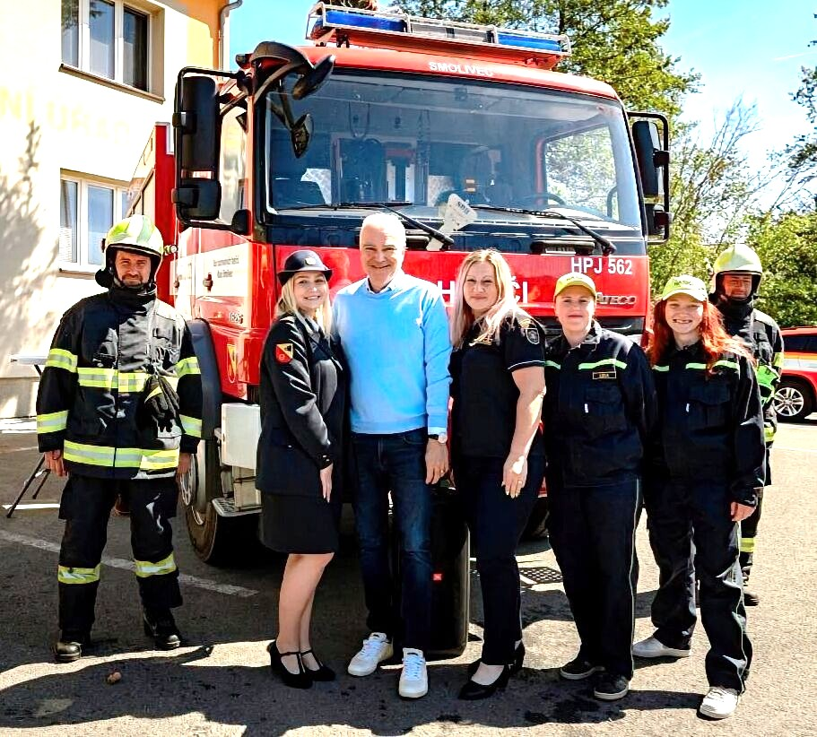

Sbor dobrovolných hasičů
Mladý Smolivec



Valná hromada SDH Mladý Smolivec – 11. 1. 2025

Jednatel SDH Ondřej Šustr přivítal všechny přítomné na Valné hromadě sboru dobrovolných hasičů Mladý Smolivec. Zvláště přivítal naše hosty, zástupce obce Mladý Smolivec pana starostu Františka Konváře, zástupce spřátelených sborů dobrovolných hasičů z Budislavic, Starého Smolivce a Radošic.

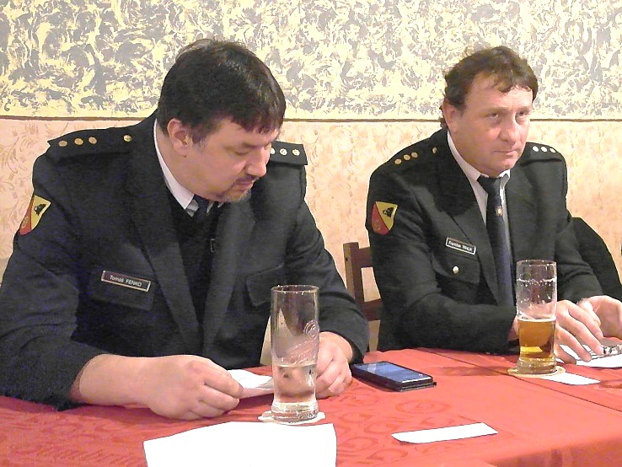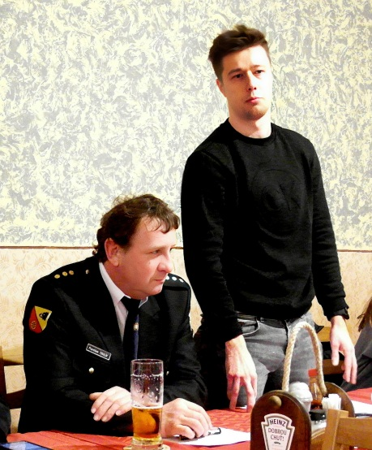

Neopomněl poděkovat za náš sbor obsluhujícímu týmu, rodině Markových a Komárových, kteří nám poskytli azyl pro tuto akci a budou nás mít dneska na starost.
Minutou ticha a povstáním jsme uctili památku těch členů sboru, kteří nás navždy opustili.
Poté byl schválen program jednání dnešní valné hromady.
V úvodu nás o zásazích obecní JPOIII podrobně informoval velitel jednotky Tomáš Fenko.
Popsal všech 15 zásahů. Např. Pátrání po ztracené osobě, několik požárů, apod. V našem měsíčníku Smolivecké noviny jste se mohli dočíst i o cvičení naší JSDHO. Námětové cvičení obec, jako zřizovatel JSDHO, vyhlásila svým jednotkám JPO dne 25. září 2024 v 18 hodin prověřovací cvičení. Byl nahlášen požár odpadu v lokalitě Mladý Smolivec na louce U Kuchařů. Na místo dorazily všechny čtyři jednotky, které měly za úkol použít dálkovou dopravu vody k ohnisku požáru v délce 700 m.

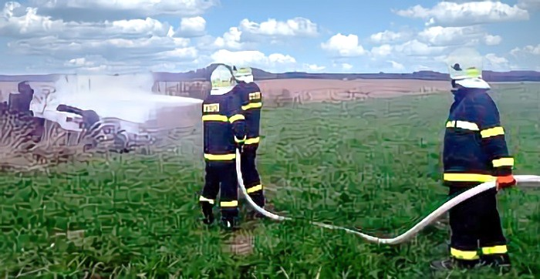

Tento úkol jednotky řádně splnily, i když s drobnými nedostatky, které budou vyhodnoceny a rozebrány s veliteli jednotek. Všem zúčastněným děkujeme. Velitel naší JPOIII poděkoval členům jednotky za vzornou práci při zásazích jednotky.

Ve čtvrtek 10. října 2024 jsme převzali od HZS Plzeňského kraje, na základě smlouvy o bezúplatném převodu majetku, požární automobil Mercedes Benz Atego, který bude nyní sloužit u naší jednotky JSDHO Mladý Smolivec. Děkujeme náměstkovi hejtmana pro oblast regionálního rozvoje Plzeňského kraje Petru Vankovi za pomoc s realizací převodu a starostovi obce Mladý Smolivec panu Františku Konvářovi za pomoc při převedení zásahového vozidla na naši jednotku.

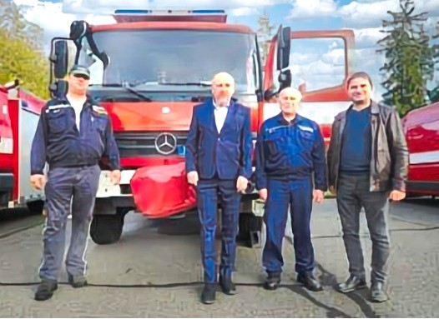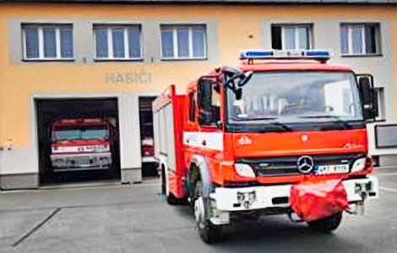

Následně nás velitel jednotky Tomáš Fenko informoval o tom, že Vladimír Spour a Václav Šlajs jsou u sboru dobrovolných hasičů v Mladém Smolivci již 50 let. U této příleřitosti převzali dárkové balíčky. Za nepřítomného Václava Šlajse převzal ocenění zástupce.

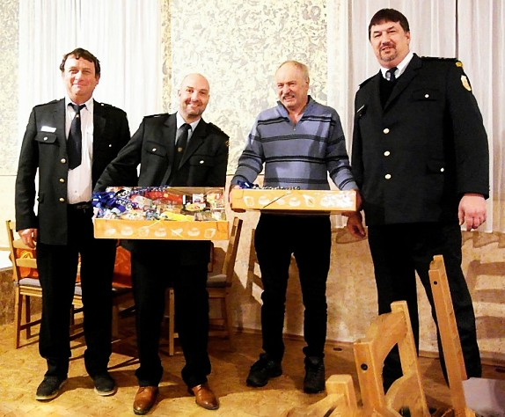

Pak pokračoval jednatel SDH ve čtení zprávy o činnosti našeho sboru v roce 2024.
V roce 2024 se konalo okrskové cvičení v Radošicích. Naše družstvo dětí se umístilo, stejně jako ostatní dětská družstva, na 1. místě. Družstvo žen SDH Mladý Smolivec jasně zvítězilo. V kategorii mužů se naše družstvo umístilo také na 1. místě a zajistilo si postup do okresního kola. Tam se naše družstvo mužů umístilo na pěkném 5. místě. Děkujeme za reprezentaci našeho sboru.
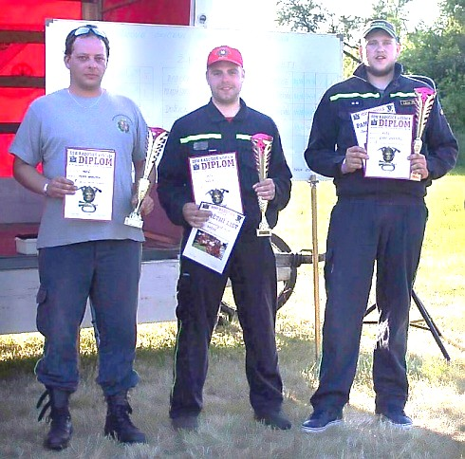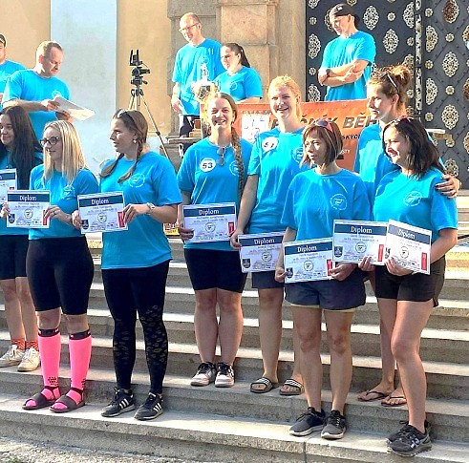

Tradicí se již stala účast našich členů na soutěži „Běh do Svatohorských schodů“ v Příbrami. V roce 2024 probíhal již 16. ročník tohoto klání. Zůčastnily se Aneta Tichá a Michaela Juráčková.

Pořádání kulturních akcí
V loňském roce se nám podařilo realizovat několik zdařilých akcí. Dětský maškarní bál, na který navazoval Hasičský bál s bohatou tombolou a dále čarodějnický rej pro děti.

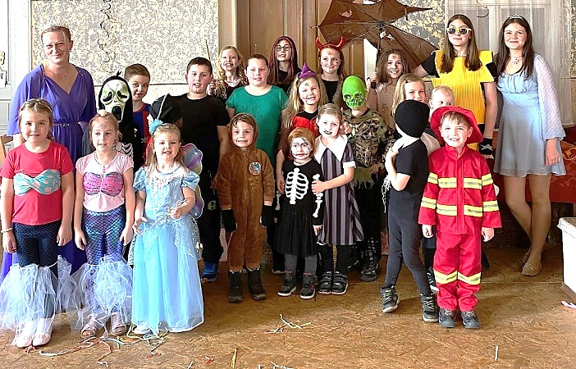

V srpnu jsme pořádali tradiční pouťovou zábavu a dětský den na konec prázdnin na hřišti v Mladém Smolivci.

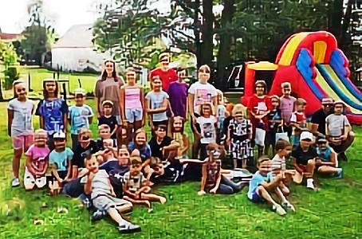

Podíleli jsme se na rozsvícení vánočního stromečku na začátek Adventu. Spolupráce s obcí Mladý Smolivec je na dobré úrovni. Děkujeme starostovi obce a celému zastupitelstvu za stálou podporu.
Brigády
Tady máme, stejně jako v loňském roce, prostor pro celkové zlepšení. Uvidíme, co nám v této oblasti přinese rok 2025.
Členské příspěvky
Žádáme o včasné zaplacení členských příspěvků na rok 2025. Členové do 18 let platí 200 Kč a nad 18 let 300 Kč pro rok 2025.

Sponzorské finanční dary
Jako každý rok přispěje náš sbor i letos finančním darem pro mateřskou školku ve Starém Smolivci a také pro uspořádání akce „Konec prázdnin“ na hřišti v Mladém Smolivci.
Hospodaření
Dále se ujala slova hospodářka sboru, Veronika Kubová, přednesla zprávu o hospodaření našeho SDH za rok 2024.

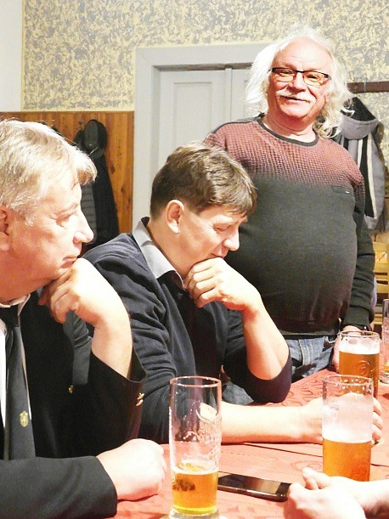
Následovala zpráva o kontrole hospodaření a majetku sboru, kterou přednesl předseda RKK Miroslav Zíka.
Stejně jako ve zprávě o hospodaření našeho SDH tak i kontrole RKK nebyly zjištěny závady.

Dále jednání naší Valné hromady pokračovalo výčtem chystaných akcí na rok 2025. S tím nás opět seznámil jednatel SDH Mladý Smolivec Ondřej Šustr.

Leden
Valná hromada našeho SDH – 10. 1. 2025
Výběr členských příspěvků a jejich včasné odevzdání na OSH Plzeň-jih
Únor
Odevzdání hlášení o činnosti našeho sboru
Zajištění účasti našich členů na Valné hromadě okrsku Mladý Smolivec.
Březen
Pořádání dětského bálu a následně Hasičského bálu s bohatou tombolou
Brigáda – bude upřesněno
Duben
Výlov rybníčku ve vsi
Odpolední dětský čarodějnický rej 27. 4. 2025
Květen
Uskutečnění brigády (např. sběr kamenů z polí Agrochovu ap)
Výborová schůze
Červen
Účast družstev na cvičení v Radišicích
Červenec
Výborová schůze – příprava pouťové zábavy
Srpen
Pouť a pouťová zábava
Září
Hasičské cvičení v rámci okresu Plzeň-jih
Říjen
Úklid hasičárny
Brigáda – bude upřesněno
Listopad
Výborová schůze
Prosinec
Rozsvícení stromečku na začátek Adventu ve spolupráci s obecním zastupitelstvem
Další pravidelné akce
Odborná příprava dle harmonogramu
Slušné vystupování a účast na společenských událostech
Udržovat pořádek a čistotu v hasičárně ve spolupráci s JPOIII
Neustále udržovat techniku, aby byla v akceschopném stavu společně s JPOIII
Kontrola a údržba vodních zdrojů

S usnesením valné hromady nás seznámil František Trhlík. Usnesení bylo schváleno.

Závěr
Do nového roku nám i našim rodinám popřál hodně zdraví, mnoho splněných přání a celkově příjemný pohodový bezproblémový rok 2025.

V diskuzi vystoupili – starosta obce Mladý Smolivec pan František Konvář a zástupci SDH z Budislavic, Starého Smolivce a Radošic.

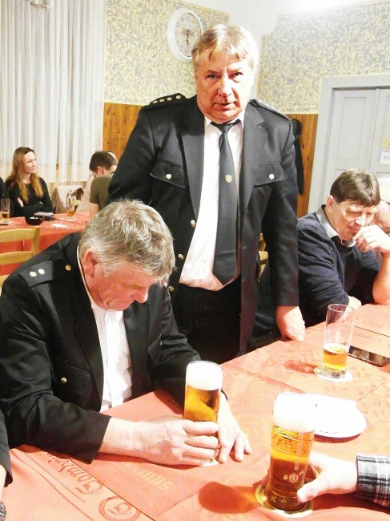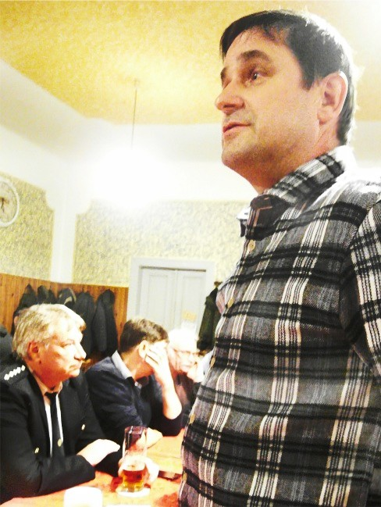

Poté byla valná hromada našeho sboru ukončena. Pokračovala však volná zábava. Tradičně jsme dostali vynikající guláš s chlebem. Již během večeře kapela zahájila své vystoupení. Hrála k tanci a poslechu do pozdních nočních hodin. Vzorná obsluha hostince U Frűhaufů se starala o doplňování tekutin, zejména pivem, a později i něčím ostřejším.

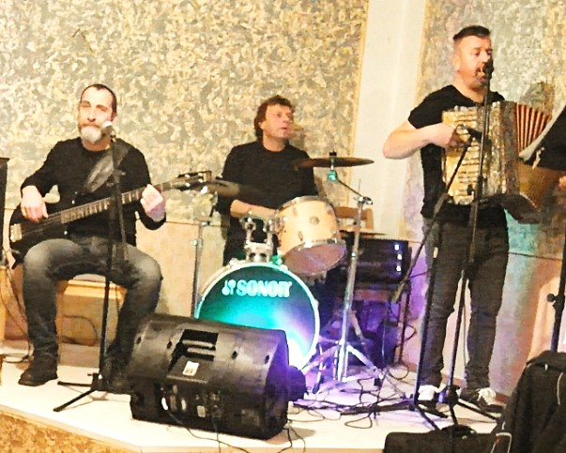

Humor

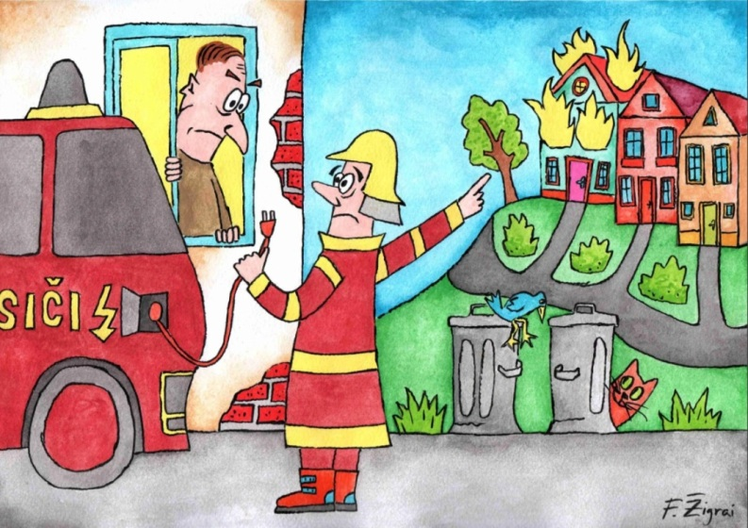
Nejničivější požár v historii v Los Angeles

Přes 10 tisíc zničených budov, více než 10 obětí na životech, 180 tisíc evakuovaných a škody za více než 135 miliard dolarů. Los Angeles čelí nejničivějším požárům ve své historii.

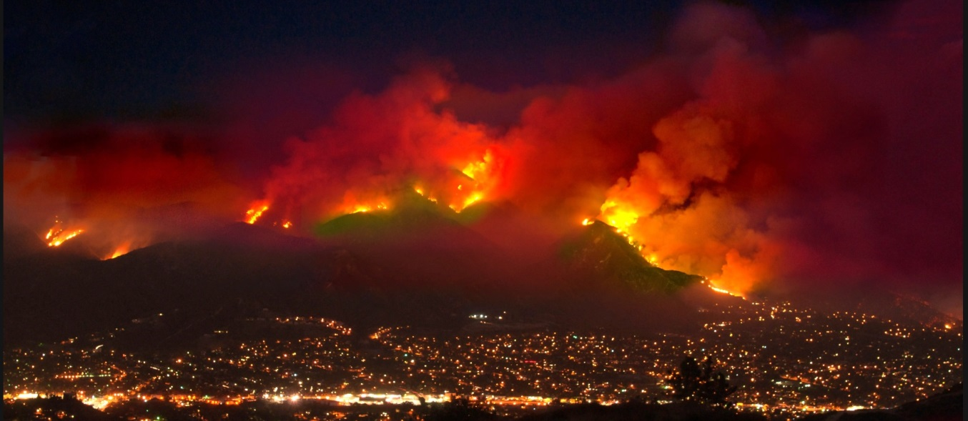

Hasičům komplikuje práci vítr, který dosahuje rychlosti až 150 km/h a urychluje šíření ohně.
Masivní šíření požárů na periferii jednoho z největších amerických měst Los Angeles zničilo tisíce domů. Některé z nich však uprostřed rozsáhlých spálenišť zůstaly stát. Ačkoliv příčinou masivního požáru je především dlouhotrvající extrémní sucho v oblasti a povětrnostní podmínky, některé bezpečnostní okolnosti požár zásadně ovlivnily. I když se živel nedá zcela zastavit, určité preventivní kroky existují. Několik domů díky nim v Los Angeles přečkalo řádění nebezpečného živlu.

Smutné loučení

Člen našeho mladosmoliveckého sboru dobrovolných hasičů Mirek Mašek nás náhle a zcela nečekaně navždy opustil a odešel do hasičského nebe. Ve věku nedožitých 70 let a po 15 letech v našich řadách. Rozloučení se konalo v Blatné, v krematoriu dne 10. února 2025.

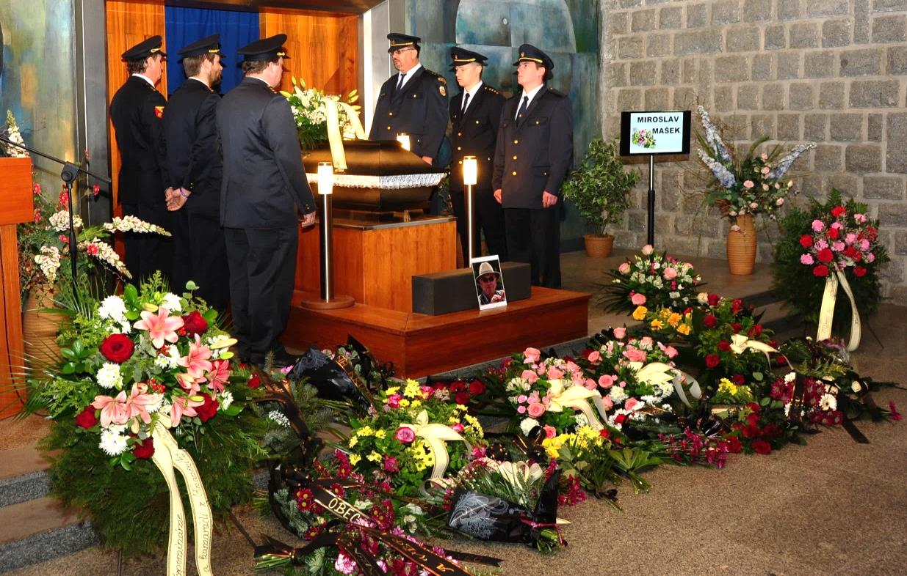

Čest jeho památce

Valná hromada okrsku v Dožicích

Valná hromada hasičského okrsku Mladý Smolivec se obvykle koná v obci, ve které téhož roku proběhne i okrskové cvičení. Letos připadla “výročka” na Dožice, protože v červnu bude cvičení právě zde. Do Dožic se tedy v pátek 21. února 2025 sjeli zástupci ze všech pěti obcí našeho okrsku. Jednání probíhalo dle schváleného programu od „kdo je pro“ přes „bere se na vědomí“ až po „knedlo-zelo-vepř“. Ačkoliv valná hromada neměla úplně valnou účast, i tak dopadla valně a měla štábní kulturu jednak proto, že to všem mužům – hasičům (dámy prominou) ve slavnostních stejnokrojích moc slušelo! A jednak díky panu Luboši Křížovi (Šturma st.), který je upřímně a přirozeně respektovaným starostou okrsku!

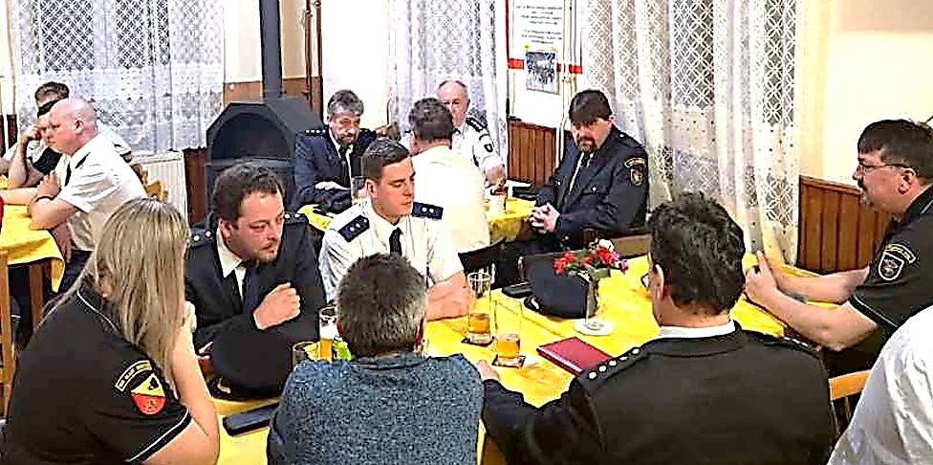

Hasičský bál SDH Mladý Smolivec 29. 3. 2025

Hasičský bál SDH Mladý Smolivec se konal 29. března 2025 v sálu hostice u Frűhaufů. Jakmile byl sál uklizen po odpoledním dětském maškarním bále, začala příprava na večerní hasičský bál. Něco po osmé hodině večerní se sál postupně zaplňoval, a i když nebylo úplně vyprodáno, sešlo se nás dost. Dorazila i velká skupina z Budislavic.
Chvíli po 20. hodině spustila svou produkci kapela KAMELOT. Po chvíli se začal plnit i taneční parket. Nechyběla ani bohatá tombola, každý zakoupený lístek vyhrál. A cen bylo opravdu hodně. Pro všechny bylo k dispozici na prodej malé občerstvení v podobě chlebíčků a zákusků, což mnozí využili.




Někteří tančili a hodovali až do pozdních nočních hodin. Ti nejvytrvalejší dokonce až do časných ranních hodin.

Požárů elektrokol a koloběžek skokově přibylo

Požárů elektrických kol a koloběžek skokově přibývá. Zatímco před 6 lety vyjeli hasiči ročně ke čtyřem takovým případům, loni už jich bylo 125. Právě elektrokoloběžka byla podle vyšetřovatelů zřejmě příčinou i požáru v panelovém domě v Ostravě začátkem května. Zranilo se při něm 39 lidí. Největší riziko podle hasičů hrozí při nabíjení.

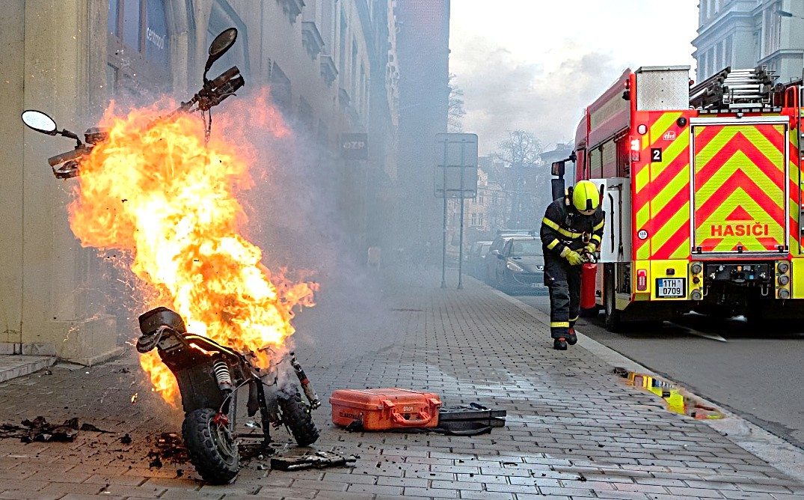
Ilustrační foto

„Jejich hašení je samo o sobě problematičtější, protože tím, že se elektrokoloběžka skládá z dílčích článků, které hoří samostatně, tak je problematické to uhasit,“ upřesnil ředitel Technického ústavu požární ochrany Ondřej Suchý.

Smutné loučení

Člen našeho mladosmoliveckého sboru dobrovolných hasičů byl Václav Šíma od roku 1983. Ve výboru sboru pracoval ve funkci preventista. Nečekaně nás navždy opustil v květnu roku 2025, kdy odešel do hasičského nebe. Ve věku 60 let a po 42 letech v našich řadách. Rozloučení se konalo v krematoriu v Blatné.

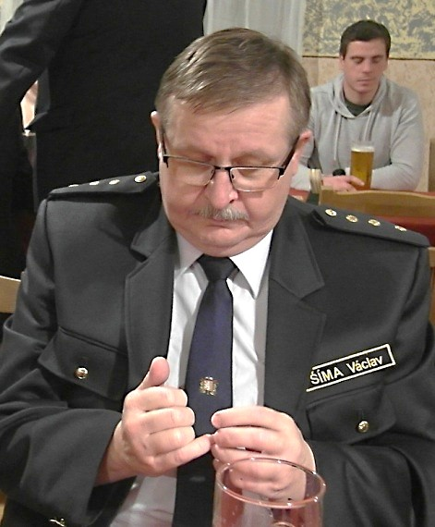 Čest jeho památce

Slavnostní předání hasičského auta

V sobotu 10. května 2025 proběhlo slavnostní převzetí zánovního hasičského vozidla značky Mercedes Atego do výjezdu jednotky JPO Mladý Smolivec. Tento významný okamžik pro naši jednotku i celou obec se nesl ve slavnostním duchu, za účasti řady vzácných hostů a podporovatelů. Rádi bychom touto cestou upřímně poděkovali všem, kteří nás přišli v tento výjimečný den podpořit. Naše poděkování patří především hejtmanovi Plzeňského kraje Kamalu Farhanovi, prvnímu náměstku pro místní rozvoj Petru Vankovi, zástupci HZS Plzeňského kraje Martinu Roháčovi, faráři Robertu Bergmanovi, zástupci OSH Plzeňského kraje Václavu Sýkorovi a v neposlední řadě panu starostovi Františku Konvářovi. Děkujeme rovněž spřáteleným sborům, jednotce JSDHO Borovno a všem občanům, kteří se zúčastnili a svou přítomností podpořili naši jednotku. Nové vozidlo pro nás znamená výrazné zlepšení technického zázemí a zvýšení akceschopnosti při zásazích.

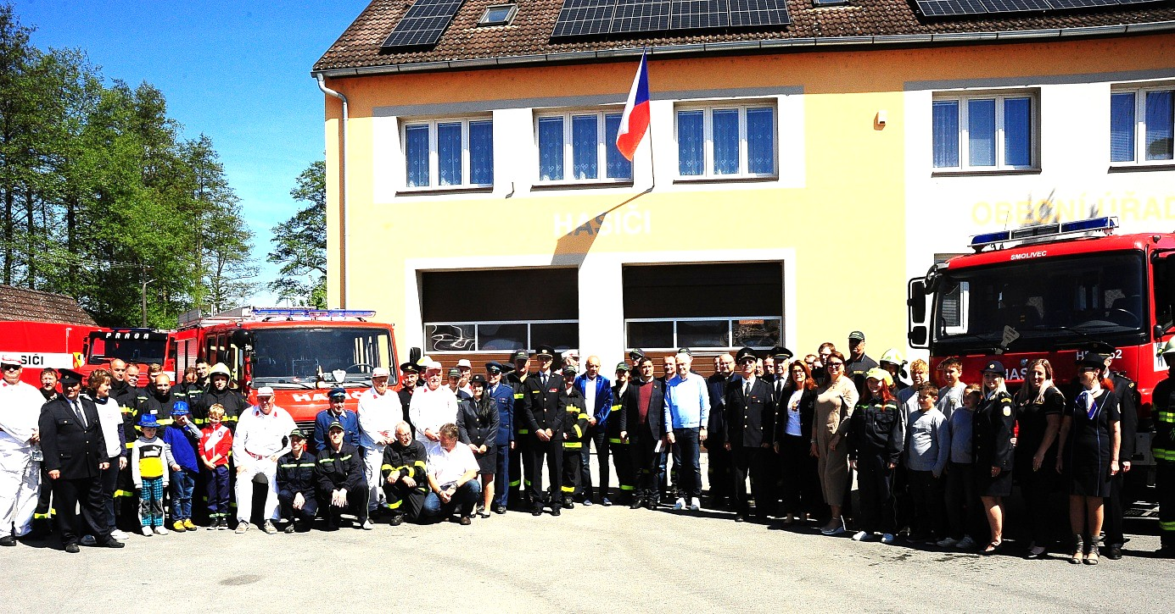

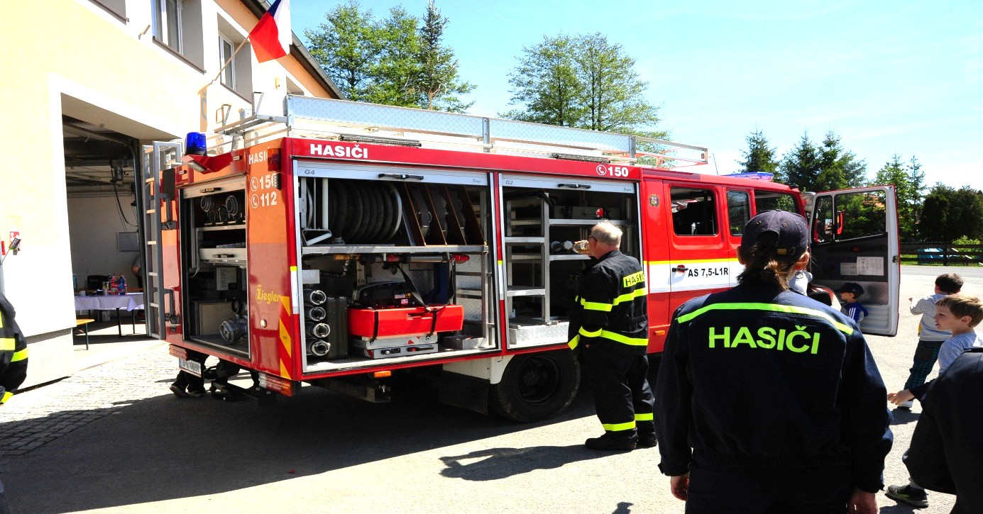

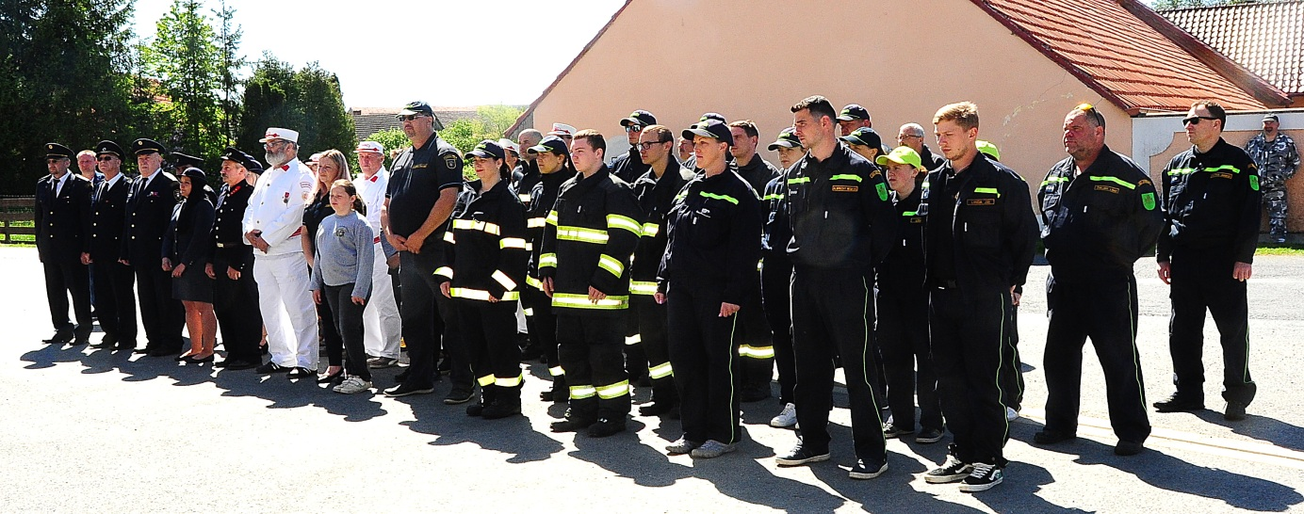

Díky všem, kteří se na tomto projektu podíleli, můžeme i nadále zodpovědně chránit bezpečí obyvatel Mladého Smolivce i okolí. Této podpory si velmi vážíme.

Den požární bezpečnosti – 13. června 2025

Česká asociace hasičských důstojníků, z.s., vyhlašuje dne 13. června 2025 Den požární bezpečnosti. Každoročně se Dnem požární bezpečnosti stává vybraný pátek 13. Dlouhodobým cílem této preventivní aktivity je snaha upozornit na aktuální témata z oblasti požární bezpečnosti, propagace požární ochrany a zároveň prezentace připravenosti hasičského záchranného sboru kraje na mimořádné události. V tento den se veřejnosti otevírají hasičské stanice a pořádá celá řada akcí nejen pro děti.
V tomto roce bylo zvoleno aktuální téma: Chování obyvatel při dlouhodobých extrémních teplotách a dlouhodobém suchu, pravidla používání otevřeného ohně v přírodním prostředí.

Během let 2020-2024 v letních měsících (červen-srpen) zasahovali hasiči v České republice u téměř 23 tisíc požárů, což představuje průměrně 4600 požárů ročně (průměr letních požárů tak činí 50 požárů denně). Tyto požáry si za hodnocené pětileté období vyžádaly 113 lidských životů a 1790 zraněných osob.

Tradičně nejvíce požárů v létě vzniká v přírodním prostředí. V posledních pěti letech jich hasiči zaznamenali 8651, což představuje více než ⅓ všech letních požárů (38 %). Mezi typické letní zásahy patří požáry travních a lesních porostů způsobené neopatrným rozděláváním ohňů či odhozenými nedopalky.

Jednu z nejčastějších příčin požárů v letním období v přírodním prostředí je lidská nedbalost zejména při používání otevřeného ohně. To je logicky spojeno s tím, jak díky teplému a příjemnému počasí trávíme více času v přírodě na výletech, v lesích, u vody nebo na zahradách. Tyto aktivity jsou často spojeny s táboráky, opékáním buřtů nebo grilováním. Zapomínat není možné ani na kouření, které si řada lidí nedovede odpustit ani při pobytu v lese. Spolu s teplým a suchým počasím pak při těchto aktivitách roste riziko letních požárů. Proto je na místě připomenout základní zásady především při používání otevřeného ohně.

Rozdělávání ohně
- Při rozdělávání ohně je nutné vybrat správné místo. Rozdělávat oheň je možné jen na vhodných místech, ve vzdálenosti min. 50 m od okraje lesa, 100 m od stohů nebo seníků a v potřebné vzdálenosti od budov nebo hořlavých materiálů. V lese lze rozdělávat oheň jen na vyznačených místech. Při rozdělávání ohně je nutné přesvědčit se, že ohniště neleží v blízkosti vzrostlých porostů, pod větvemi stromů nebo na jejich kořenech, na suchém listí.
- Ohniště je nutné dobře připravit. Ohniště vždy umístěte na nehořlavý podklad (např. hlínu), oddělte jej od okolí obložením kameny, vyhloubením zeminy. Palivo pro přikládání na ohniště umístěte v dostatečné vzdálenosti od ohniště. Pokud plánujete větší oheň nebo vatru, oddělte ohniště oboráním hořlavého podkladu dostatečně širokým pruhem.

Pro rozdělání ohně nikdy nepoužívejte hořlavé kapaliny a jiné vysoce hořlavé látky jako benzín, naftu atd. Při silném větru nebo extrémním suchu nerozdělávejte oheň vůbec.
- Rozdělávejte jen takový oheň, který dokážete sami zvládnout. Není vždy nutné pro efekt dělat velké ohniště. Připravte si dostatečnou zásobu hasebních látek pro uhašení ohniště (vodu, písek, hlínu).
- Rozdělaný oheň nikdy nenechte bez dozoru. Nezapomínejte na to, že děti musí být u ohniště vždy pod dohledem dospělé osoby.
- Po ukončení opékání nezapomeňte důkladně uhasit ohniště prolitím vodu, zasypáním hlínou apod. Opustit místo můžete až v momentě, kdy je ohniště uhašené a chladné. Vítr dokáže nevychladlé uhlíky rozfoukat a přenést mimo ohniště, kde způsobí požár.

Grilování a plynové spotřebiče
- Pozor na vhodné umístění grilu. Jiskry při grilování mohou zapálit nejen hořlavé přírodní materiály, ale rovněž hořlavé vybavení nebo zateplení domů, pergol nebo altánů. Gril musí být stabilní.
- Při používání grilu si dobře prostudujte návod a dodržujte jej. Grily určené k použití ve venkovních prostorách nikdy nepoužívejte uvnitř. Při použití plynového grilu ve vnitřních prostorách musí být vždy zabezpečeno dostateční větrání prostor (pozor na uzavřené pergoly a zimní zahrady).
- Používejte pouze palivo určené k provozu grilu.
- Při použití plynového grilu zabezpečte, aby plynové lahve nebyly vystaveny přímému slunečnímu záření.
- K zapálení grilu používejte jen prostředky, které doporučuje výrobce.
- Nezapomínejte, na bezpečnou manipulaci s popelem. Nevychladlý popel může zapálit hořlavé látky i po několika hodinách. Pozor na umístění popele do hořlavých (plastových nádob).

Pohyb v přírodě
- Pohybujte se pouze po vyznačených stezkách.
- Při pohybu v přírodě nepoužívejte otevřený oheň, nekuřte, neodhazujte nedopalky cigaret nebo jiné hořící či doutnající předměty nebo pyrotechniku.

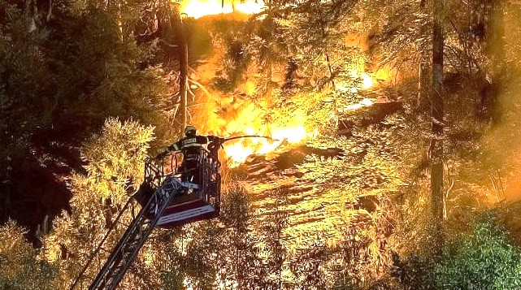

Hasiči potvrdí, že prevence je nejúčinnější a nejlevnější ochranou před vznikem mimořádných událostí. Přejeme Vám klidné a pohodové prožití léta!
Díky všem, kteří se na tomto projektu podíleli, můžeme i nadále zodpovědně chránit bezpečí obyvatel Mladého Smolivce i okolí. Této podpory si velmi vážíme.

Smutné loučení

Člen našeho mladosmoliveckého sboru dobrovolných hasičů byl Josef Pužej od roku 1979. Nečekaně nás navždy opustil v červenci roku 2025, kdy odešel do hasičského nebe. Ve věku 71 let a po 46 letech v našich řadách. Se zesnulým jsme se rozloučili v krematoriu v Blatné. Následně jsme zavzpomínali ve čtvrtek 31. července v budislavické restauraci U Křížů.

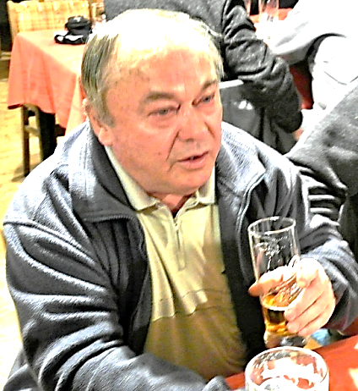 Čest jeho památce

V Dožicích se konalo tradiční okrskové cvičení
V sobotu 21. 6. se v Dožicích konalo okrskové hasičské cvičení, které bylo součástí oslav 130. výročí založení sboru dožických dobrovolných hasičů. Program zahájil nástup sborů u hospody v Dožicích a za doprovodu kapely se pochodovalo až k pomníku padlých. Tam byl položen věnec na uctění jejich památky. Tento okamžik připomněl historický význam nejen hasičského sboru, ale i oběti, které lidé z obce a okolí přinesly. Na tento pietní akt navázalo posvěcení praporu panem farářem, ke kterému pan starosta obce František Konvář přidal slavností stuhu jako výraz úcty a podpory místním dobrovolným hasičům. Slavnostní část byla ukončena na hřišti v Dožicích, kde bylo vše připraveno na provedení hasičských útoků i štafet. V kategorii dětí soutěžily celkem 4 týmy – Dožice, Radošice a dvě družstva z Mladého Smolivce. Všechny dětské týmy se umístily na prvním místě a každý člen družstva si odnesl svoji medaili.
Ve svém projevu zdůraznil pan starosta důležitost hasičské tradice a vyzdvihl roli mladých generací. „Podpora dětských týmů je klíčová, aby nás jednou měl kdo vystřídat,“ uvedl. Na prvním místě se letos umístilo družstvo mužů z Dožic, druhé místo obsadil Mladý Smolivec, na třetím místě skončili Radošice, čtvrté Budislavice a poslední Starý Smolivec, protože družstvo mělo dva neplatné pokusy ve štafetě. V kategorii žen se jako první umístily ženy ze Starého Smolivce, které sestavily družstvo teprve loni. Druhé skončily ženy z Dožic, třetí místo obsadily ženy z Mladého Smolivce a poslední skončily ženy z Radošic.
Čas mezi štafetami a útoky vyplnily Bělčické mažoretky. Svým ladným pohybem a precizní choreografií přinesly do sportovního dne nádech elegance. Za zmínku také stojí účast Staré gardy z Radošic, která se postarala o unikátní ukázku tradičního hasičského vybavení. Jejich zásah připomněl divákům historii hasičského řemesla a sklidil velký potlesk.

50. výročí založení dorosteneckého družstvo SDH
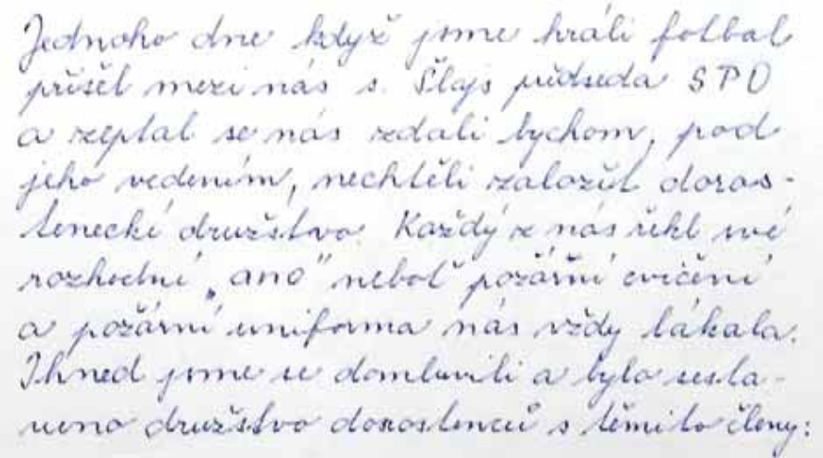
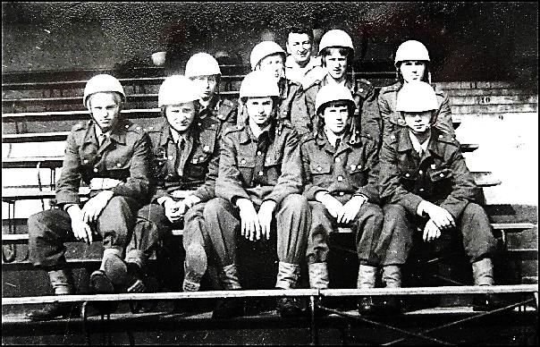
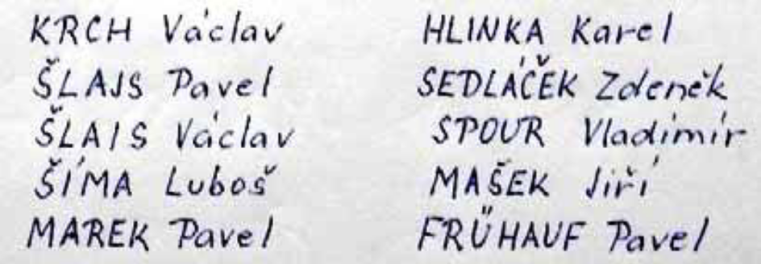



Toto družstvo v roce 1976 vyhrálo národní soutěž požárních družstev v Plzni

Pouťové odpoledne pro děti se skvělou atmosférou

V neděli 10. srpna se na dětském hřišti v Mladém Smolivci uskutečnilo pouťové odpoledne určené především dětem. Povedlo se na jedničku. Krásné počasí přilákalo zhruba 52 malých návštěvníků, kteří se těšili na bohatý program a spoustu odměn. A tak se dětské kapsy i batůžky rychle plnily drobnostmi a sladkostmi. Nechyběla ani oblíbená štěstíčka, u kterých bylo vidět rozzářené oči, když si malí soutěžící vylosovali výhru. Celé odpoledne se neslo v radostné a přátelské atmosféře. Smích, nadšení a dětská spokojenost byly tou největší odměnou pro všechny pořadatele, kteří se na přípravě akce podíleli. Dětské pouťové odpoledne tak přineslo nejen zábavu, ale i krásné společné chvíle, na které se bude ještě dlouho vzpomínat.
Na závěr patří velké poděkování všem pořadatelům, SDH Mladý Smolivec a Obci Mladý Smolivec za sponzorské dary a podporu při pořádání této akce. Bez jejich pomoci by se odpoledne v takové podobě nemohlo uskutečnit.

Smutné loučení

Člen našeho mladosmoliveckého sboru dobrovolných hasičů byl Jaroslav Marek od roku 1981. Při hasičských cvičeních pracoval jako pořadatel a rozhodčí. Poslední léta života žil v domově pro seniory v Kasejovicích. Nečekaně nás navždy opustil na konci října roku 2025, kdy odešel do hasičského nebe. Ve věku 74 let a po 44 letech v našich řadách. Rozloučení se konalo v krematoriu v Blatné.

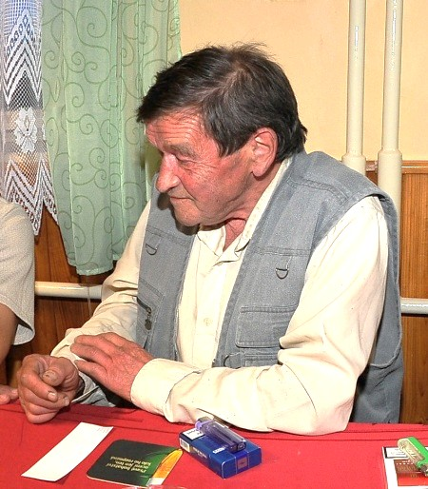 Čest jeho památce

Rozsvícení vánočního stromečku 29. 11. 2025
Tak jako každý rok, tak i letos jsme se sešli na zahájení Adventu u OÚ v Mladém Smolivci. Naši hasiči postavili a krásně nazdobili vánoční stromek, postavili Betlém a zajistili podium pro vystoupení našich předškoláků z mateřské školky ze Starého Smolivce. Postavili stánky pro prodej výrobků občanů našich obcí.
Svařák nebo horký čaj nás příjemně příjemně zahřály, vánočka a štola chutnaly výborně a ještě jsme měli možnost zakoupit grilované dobroty, což mnozí z nás využili.

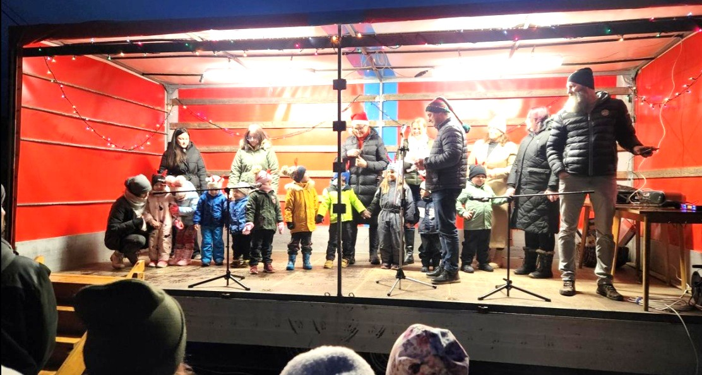

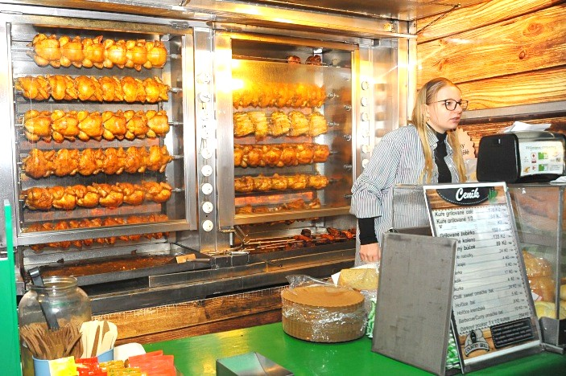

Valná hromada SDH Mladý Smolivec – 16. 1. 2026
